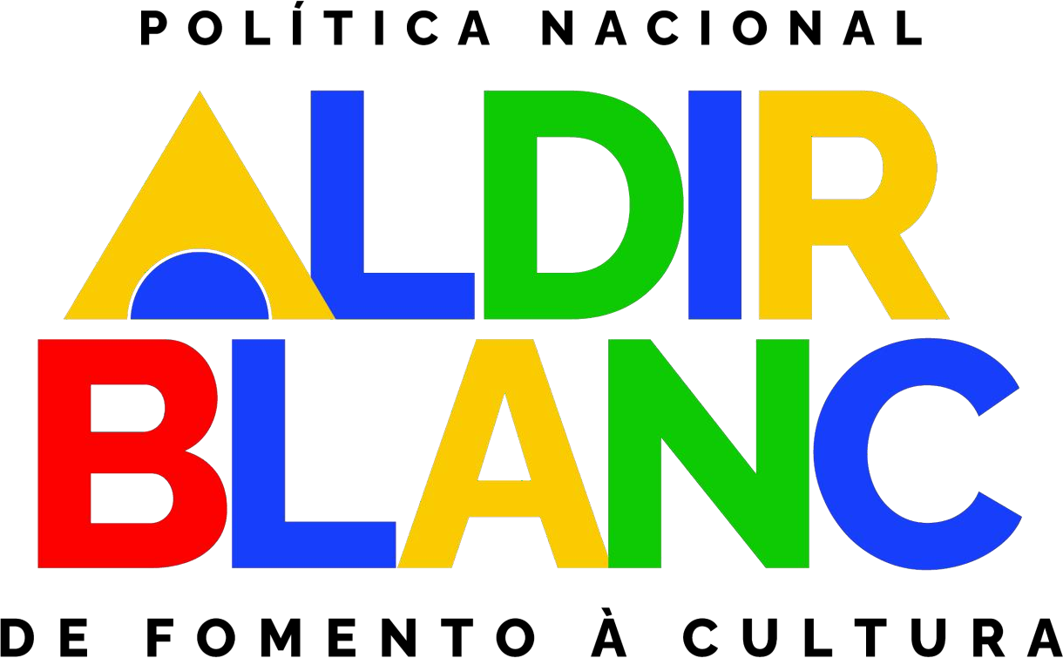

ANEXO VIII

DECLARAÇÃO PESSOA COM DEFICIÊNCIA
(Para agentes culturais concorrentes às cotas destinadas a pessoas com deficiência)

Eu, , CPF
nº , RG nº , DECLARO para fins de participação no EDITAL DE CHAMAMENTO PÚBLICO Nº 001/2026 - SELEÇÃO DE PROJETOS PARA FIRMAR TERMO DE EXECUÇÃO CULTURAL COM RECURSOS DA POLÍTICA NACIONAL ALDIR BLANC DE FOMENTO À CULTURA – PNAB (LEI Nº 14.399/2022) que sou pessoa com
deficiência.

Por ser verdade, assino a presente declaração e estou ciente de que a apresentação de declaração falsa pode acarretar desclassificação do edital e aplicação de sanções criminais.

NOME
ASSINATURA GOV.BR DO DECLARANTE

